Рекомендации по подбору компонентов системы «ТермоСенсор» для предотвращения возгораний в ВРУ, ГРЩ, распределительных пунктах и групповых щитках 220/380 В зданий и сооружений

Для предупреждения пожаров в силовых электрических сетях по причине перегрева контактных соединений предусмотрены следующие виды контроля: визуальное обнаружение перегрева с помощью термоиндикаторных наклеек и автоматическое обнаружение перегрева газоаналитической системой «ТермоСенсор».
Визуальная система контроля перегрева используется на следующем оборудовании:
– вводные устройства и главные распределительные щиты (ВУ, ВРУ, ГРЩ) при Iном коммутационных аппаратов менее 80 А,
– распределительные и групповые щитки (ЩР, ЩО, ЩС), за исключением питающих помещения с постоянным пребыванием маломобильных граждан, детей и лиц пожилого возраста.
Автоматическая система контроля перегрева «ТермоСенсор» используется на:
– вводных устройствах и главных распределительных щитах (ВУ, ВРУ, ГРЩ) при Iном коммутационных аппаратов более 80 А,
– распределительных и групповых щитках (ЩР, ЩО, ЩС), питающих помещения с постоянным пребыванием маломобильных граждан, детей и лиц пожилого возраста.

Выбор термоиндикаторных наклеек для визуального контроля производится по табл. 1.

Таблица 1 – Выбор термоиндикаторов
Сечение проводника/  ток нагрузки, А | Тип термоиндикатора
– до 6 мм²/до 40  – также для болтовых соединений шин всех сечений | Pro S 90  или  «Волны» S 90
– от 6 до 25 мм²/до 100 | 3Т 70-80-90
– выше 25 мм²/более 100 | 4Т 60-70-80-90

Цвет термоиндикатора должен выбираться в соответствии с цветовой маркировкой фаз согласно ПУЭ. При невозможности определения фазы проводника рекомендуется применять термоиндикаторы жёлтого цвета.

Выбор компонентов газоаналитической системы ТермоСенсор
(автоматическое обнаружение сверхнормативных перегревов)

Система «Термосенсор» состоит из следующих компонентов:
– термоактивируемые газовыделяющие наклейки;
– специализированные газовые датчики;
– контрольно-приемное устройство;
– блок питания;
– кабель связи.

Выбор термоактивируемых газовыделяющих наклеек для системы автоматического контроля производится по табл. 2.

Таблица 2 – Выбор термоактивируемых газовыделяющих наклеек

Сечение проводника, мм²/  размеры шин, мм | Типоразмер ТГН
Для кабелей
4 и менее | Pro S 90  или  Волна S 90
6-16 | ТГН-100 (длина 50 мм), 100 ^{о}С
25-50 | ТГН-300 (длина 80 мм), 100 ^{о}С
75-95 | ТГН-1000 (длина 138 мм) , 100 ^{о}С
120 и более | ТГН-XL (длина 210 мм) , 100 ^{о}С
Для шин
не более 30х4 | ТГН-300 (длина 80 мм) , 100 ^{о}С
не более 40х5 | ТГН-1000 (длина 138 мм) , 100 ^{о}С
не более 80х10 | ТГН-XL (длина 210 мм) , 100 ^{о}С

Цвет термоиндикаторов и ТГН должен выбираться в соответствии с цветовой маркировкой фаз согласно ПУЭ. При невозможности определения фазы проводника рекомендуется применять термоиндикаторы жёлтого цвета.

Выбор специализированных газовых датчиков

Для отдельно стоящих распределительных и групповых щитков применяется датчик СГД-1.
Для вводных и распределительных шкафов с секционированием внутреннего пространства предусматривается применение датчика СГД-3 с установкой выносных газовых сенсоров в каждом контролируемом отсеке. Один СГД-3 рассчитан на контроль трёх отсеков. Количество СГД-3 принимается по количеству контролируемых отсеков делённому на 3 с округлением в бóльшую сторону. (Напр. 5 отсеков: 5/3 = 1,66 ≈ 2).
Допускается установка выносных сенсоров одного датчика СГД-3 в отсеках рядом стоящих щитов, находящихся в одном помещении. При условии, что длина линии связи между датчиком и ВГС датчика не превышает 15 м.
В случае нахождения как групповых отдельно стоящих щитков, так и секционированных вводных или распределительных в помещениях, имеющих влияние постороннего газового фона (проведение работ с лакокрасочными материалами, растворителями, спиртами и антисептиками, сварочных) обязательно применение датчика СГД-3 с внешним газовым сенсором.

КПУ
К одному устройству КПУ подключается максимальное количество датчиков СГД на линии связи – 32 шт., при длине линии не более 700 м. С использованием повторителя сигнала интерфейса RS-485 максимальное количество СГД на линии связи – 64 шт., при длине линии не более 1200 м.
При количестве датчиков СГД превышающим 64 шт. необходима установка второго КПУ

Блок питания
Питание датчиков СГД-1 и СГД-3 осуществляется от источника постоянного напряжения 24 В. Мощность блока питания подбирается исходя из потребления СГД-1 (2 Вт) и СГД-3 (8,5 Вт). Суммарная мощность датчиков СГД, питающихся от одного блока питания не должна превышать 70% от номинальной мощности блока питания.
В случае, если суммарное потребление датчиков СГД превышает 70% номинальной мощности одного блока питания, линия питания делится на участки, каждый из которых запитывается от отдельного блока питания.
Все блоки питания должны быть объединены по отрицательному проводу (схемной земле). Не допускается объединять блоки питания по положительному проводу.

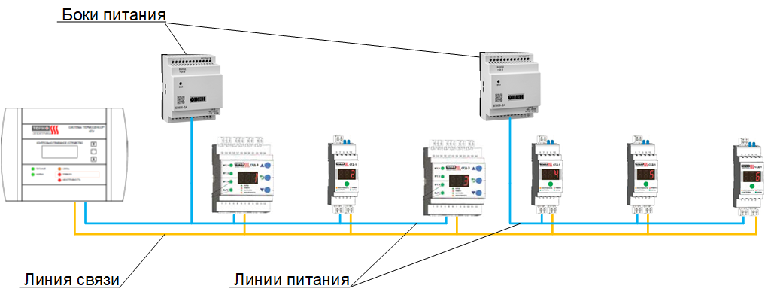
Кабель связи
Для линий связи и питания датчиков СГД рекомендуется использовать специализированный 4-х жильный кабель для прокладки промышленного интерфейса RS-485. В качестве альтернативы может быть использован кабель типа «витая пара» (например ParLan F/UTP Cat5e PVCLS нг(A)-LSLTx или аналог).

